# C++实验四

**李嘉康**

### 题目1 日期计算

运行截图：

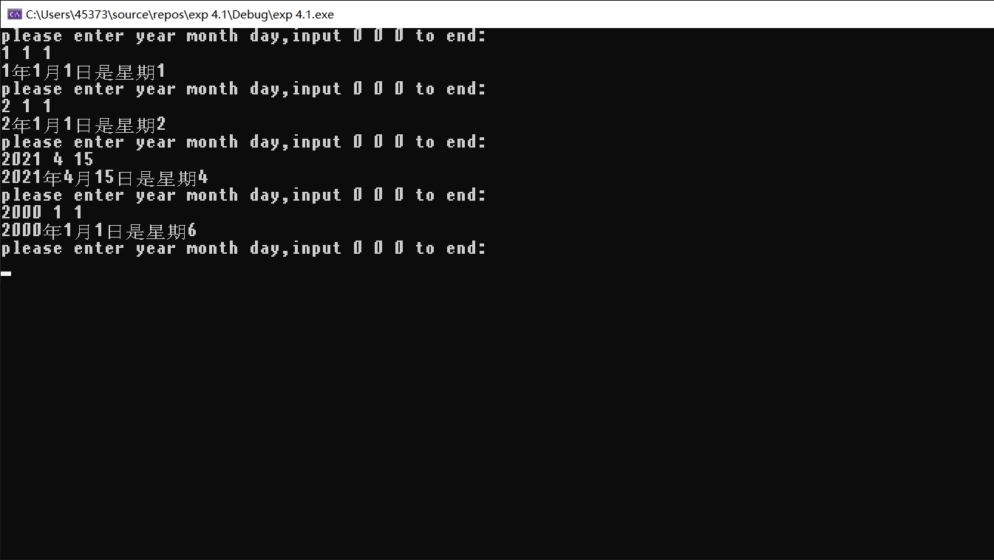

思考与扩展：

1. 已在代码里实现
2. 这种情况下是12个字节，可以。运行截图如下：

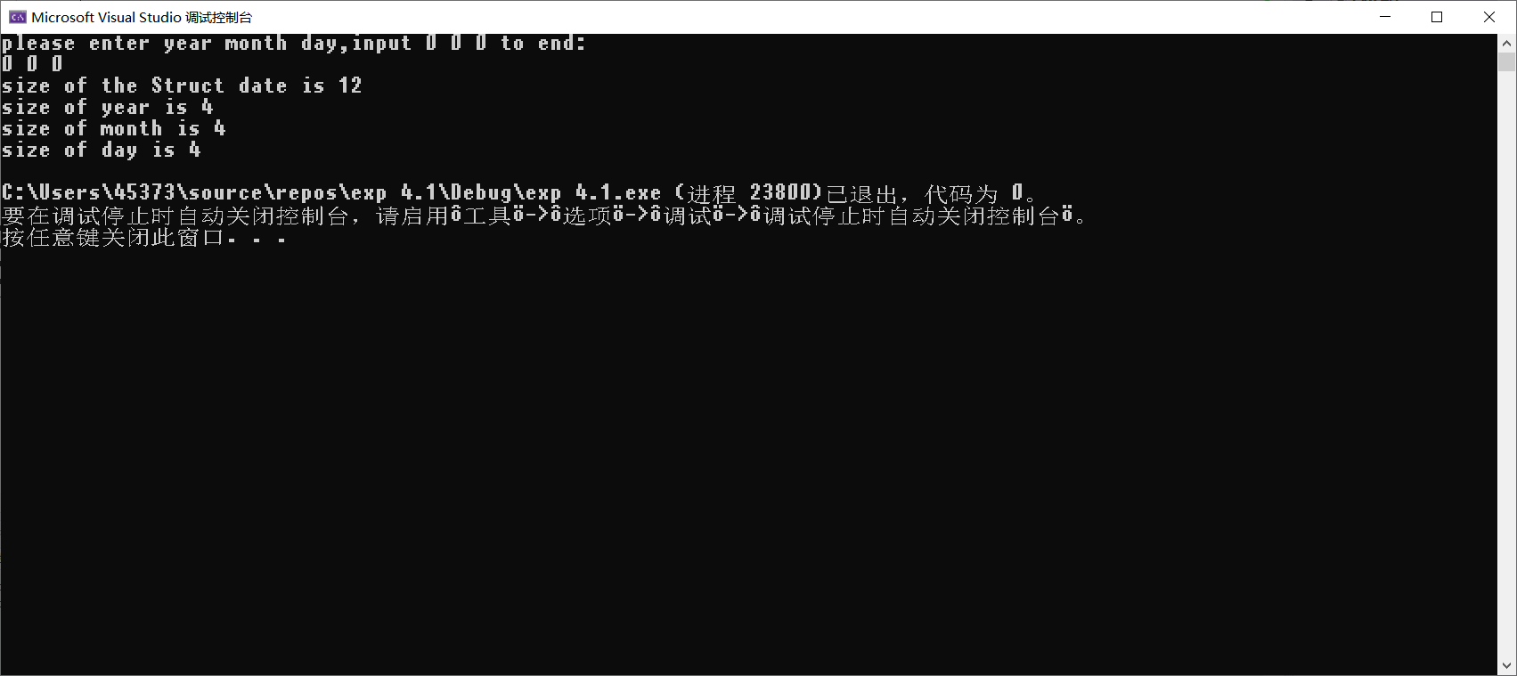

### 题目2 学生成绩管理

数据输入：

5

1 XiaYifan UCB 100 90 80

2 TristanLee JHU 95 85 75

3 TanYuan MIT 90 60 30

4 JiayiZhang ManchesterUniversity 60 70 90

5 YuanBijun HKU 100 95 97

运行截图：

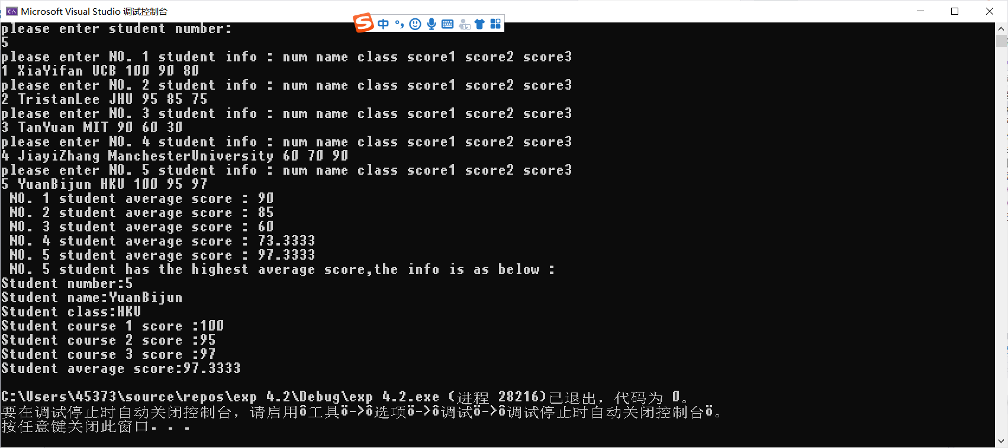

思考与扩展1：

Student stu1是实例化一个Student类型的结构体为stu1

STU stu2 typedef这里的用法是将Student换成STU表示，因此这里是实例化一个Student类型的结构体为stu2

pSTU pstu 同typedef用法 将Student* 换成pSTU表示，故这里是实例化了一Student*类型的指针pstu

### 题目3 结构体链表

实验数据：

3 4 5 6 7 8 9 0

程序截图：

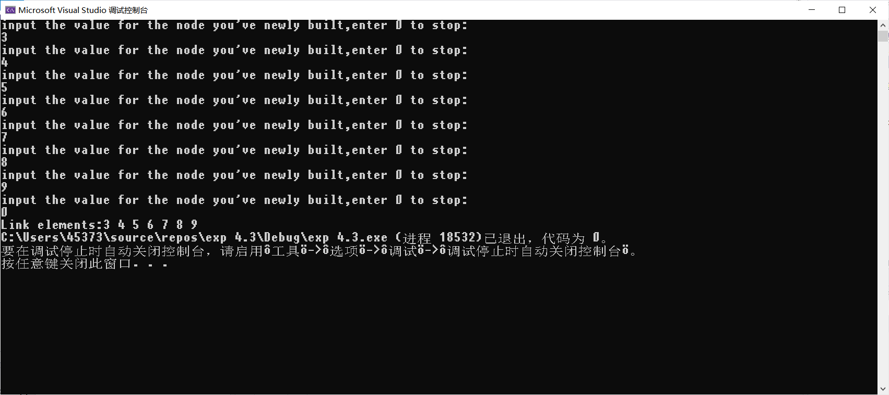

思考与扩展：

在结构体中得额外定义一个Pstu* 的指针front，指向该结点的前一个结点的地址

在链表连接时改成如下形式：

if (head == NULL) //如果是第一个节点，链表为空

{

head = tail = pNode;

Head->front = NULL;

//第一个节点既是头也是尾。

}

else

{

Pnode->front = tail;

tail->next = pNode; //尾节点的指针指向新节点，即将新节点加到链表中

tail = pNode; //新节点加入到链表尾后，让尾指针指向该节点。

}

### 题目4 通信录

运行截图:

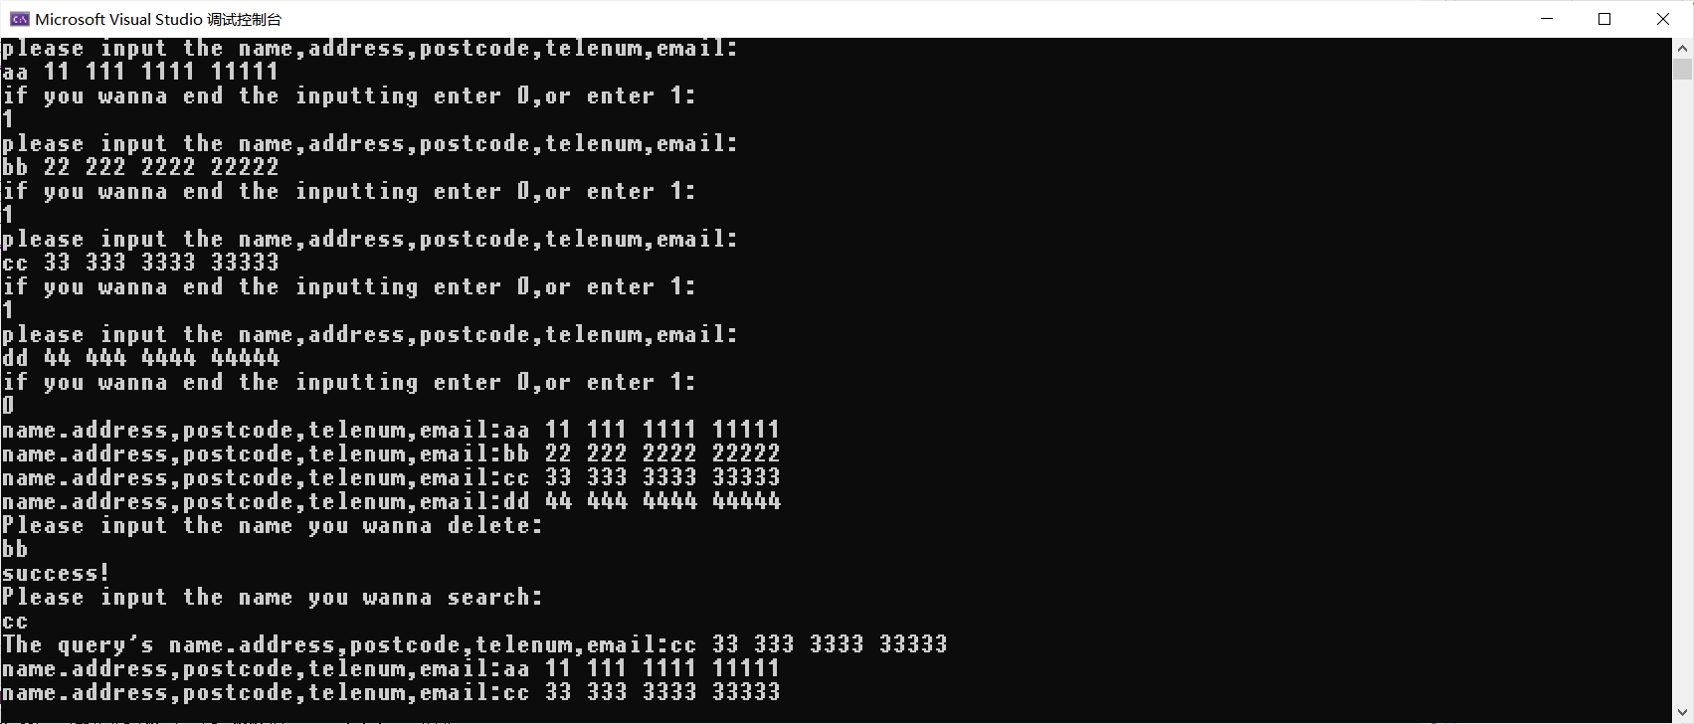

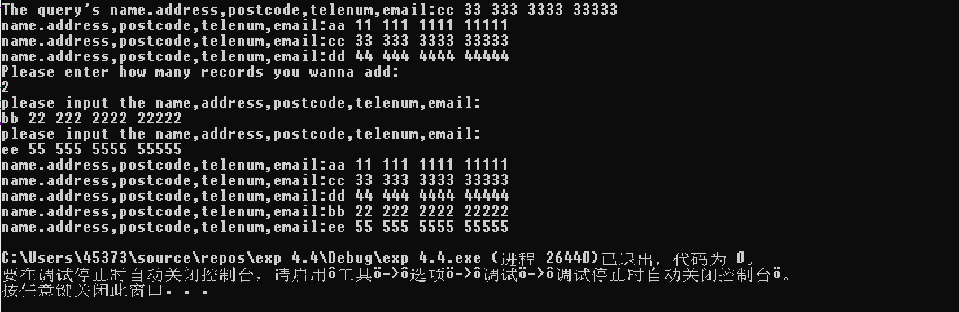

特殊情况删除头结点：

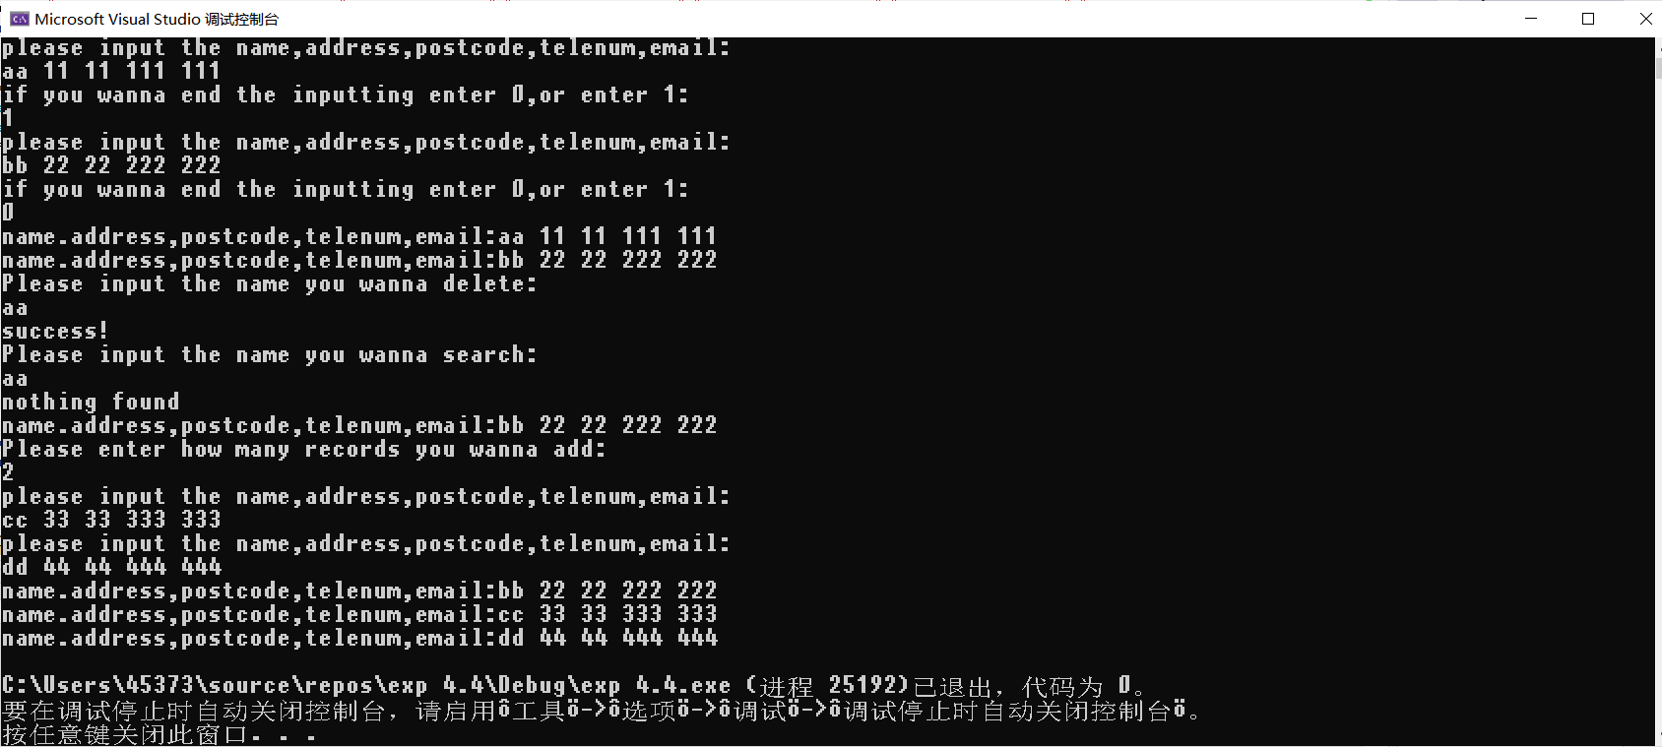

特殊情况删除结尾：

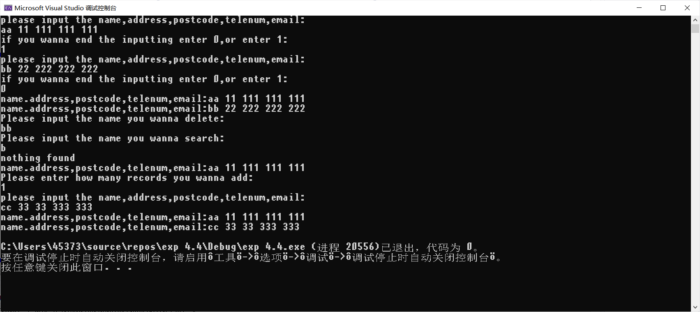

### 题目5 计算器

输入数据大多为 2 (运算符) 3 =

最后tan为 2 $ 1 =

运行截图:

